Analisis Penerimaan Sistem Ujian Nasional Berbasis Komputer Pada SMA Negeri 1 Subi Menggunakan Metode Technlology Acceptance Model

Raja Hasanah

Program Studi Sistem Informasi, Universitas BSI Bandung
Antapani, Jalan Sulaksana Baru VI, Cicaheum, Kiaracondong,
Kota Bandung, Jawa Barat 40291
www.ubsi.ac.id
rajahasanah10@gmail.com

Abtraksi

Ujian Nasional Berbasis Komputer atau yang disebut UNBK merupakan sistem pelaksanaan ujian nasional dengan menggunakan komputer sebagai media ujiannya. Salah satu sekolah yang menerapkan UNBK adalah SMA Negeri 1 Subi. Permasalahan yang ada pada sistem UNBK di SMA Negeri 1 Subi adalah siswa-siswi yang kurang memahami sistem teknologi informasi dan perilaku terhadap penggunaan teknologi informasi. Pada penelitian ini menggunakan metode Technology Acceptance Model (TAM) yang memiliki 3 (tiga) variabel yaitu persepsi kemanfaatan (Perceived Usefulness), persepsi kemudahan (Perceived Ease Of Use), dan sikap pengguna (Attitude Toward Using) dan data diolah dengan menggunakan SPSS versi 22. Penelitian ini dilakukan melalui observasi dan penyebaran kuesioner terhadap 80 orang responden. Semua data diuji menggunakan analisis deskriptif, uji asumsi klasik dan uji hipotesis serta analisis jalur (path analysis). Hasil dari penelitian ini yaitu persepsi kemanfaatan (Perceived Usefulness) berpengaruh terhadap sikap pengguna (Attitude Toward Using) dengan tingkat hubungan 0,131 atau 13,1%, persepsi kemudahan pengguna (Perceived Ease Of Use) tidak berpengaruh terhadap sikap pengguna (Attitude Toward Using) dengan tingkat hubungan 0,031 atau 3,1%, dan semua variabel persepsi kemanfaatan (Perceived Usefulness) dan persepsi kemudahan pengguna (Perceived Ease Of Use) berpengaruh terhadap sikap pengguna (Attitude Toward Using) dengan tingkat hubugan R_{square} =0,251 atau 25,1%.
Kata Kunci: Ujian Nasional Berbasis Komputer (UNBK), Technology Acceptance Model (TAM), Persepsi Kemanfaataan (Perceived Usefulness), Persepsi Kemudahan (Perceived Ease Of Use), dan Sikap Pengguna (Attitud e Toward Using)

Abstract
The computer based national examination or the so-called UNBK is a national implementation system using computers as the test media. One of the schools implemententing UNBK is SMA Negeri 1 Subi. The problems that exist in the SMA Negeri 1 Subi are student who lack undertanding of information technology systems and behavior towards the use of information technology. In the technology acceptance model (TAM) method which has 3 (three) variabels namely perceived usefulness, perceived ease of use, and attitude toward using and using SPSS Version 22. This research was conducted through observation and distribution of questionnaires to 80 respondent. All data are tested using descriptive analysis, classic assumption test and hypothesis test and path analysis. The results of this study are the perceived usefulness affect the attitude of user with a relationship level of 0.131 or 13.1%, the perception of user convenience does not affect the user atttude with the relationship level is 0.031 or 3.1%, and all variabels of perceived usefulness and perceived ease of use affect the user attitude with a relaionship level of Rsquare = 0.251 or 25.1%.

Keyword: Computer Based National (UNBK), Technology Acceptance Model (TAM), Perceived Usefulness, Perceived Ease Of Use, and Attitude Toward Using

- Pendahuluan
Penyeleggaraan Ujian Nasional Berbasis Komputer (UNBK) pertama kali dilaksanakan pada tahun 2014 secara online dan terbatas di SMP Indonesia-Singapura dan SMP Indonesia-Kuala Lumpur (SIKL). Kementerian Pendidikan dan Kebudayaan Pusat Penilaian Pendidikan yang dilansir pada laman unbk.kemdikbud.go.id, menjelaskan salah satu terobosan baru ini dilakukan dalam rangka meningkatkan kualitas pendidikan di Indonesia. Pelaksanaan Ujian Nasional Berbasis Komputer (UNBK) atau disebut juga Computer Based Test (CBT) untuk tingkat Sekolah Menengah Pertama (SMP) dan Sekolah Menengah Atas (SMA) sederajat, berbeda dengan sistem ujian nasional berbasis kertas atau Paper Based Test (PBT) yang selama ini sudah berjalan. Hasil penyelenggaraan UNBK pada kedua sekolah tersebut cukup menggembirakan dan semakin mendorong untuk meningkatkan literasi siswa terhadap TIK (Teknologi Informasi dan Komunikasi). Selanjutnya secara bertahap pada tahun 2015 dilaksanakan rintisan UNBK dengan mengikutsertakan sebanyak 556 sekolah yang terdiri dari 42 SMP/MTS, 135 SMA/MA, dan 378 SMK di provinsi luar negeri. Pada tahun 2016 dilaksanakan UNBK tahun 2017 melonjak tajam menjadi 30.577 sekolah yang terdiri dari 11.096 SMP/MTS, 9.652 SMA/MA dan 9.829 SMK.
Meningkatnya jumlah sekolah yang menerapkan sistem UNBK pada tahun 2017 ini, selain menunjukkan suksesnya suatu program pemerintah dalam bidang pendidikan, juga menimbulkan permasalahan. Permasalahan yang timbul dengan adanya sistem Ujian Nasional Berbasis Komputer terjadi pada salah satu sekolah yang berada di Natuna, yaitu SMA Negeri 1 Subi. Permasalahan tersebut yaitu, siswa-siswi yang kurang memahami sistem teknologi informasi dan perilaku terhadap penggunaan teknologi informasi. Perilaku yang dimaksud yaitu belum terbiasanya siswa-siswi dengan pengoperasian komputer, dari yang sebelumnya menggunakan kertas dan pensil dalam melaksanakan soal-soal ujian. Akibatnya mereka membutuhkan waktu lebih lama untuk mengerjakan soal ujian saat menggunakan komputer. Meski ada upaya yang dilakukan saat ini seperti guru memastikan siswa-siswi dapat mengoperasikan komputer dengan benar. Namun belum ada penelitian yang meneliti tentang sejauh mana sistem UNBK yang diterapkan pada SMA Negeri 1 Subi diterima oleh siswa-siswi pengguna sistem tersebut. Dengan demikian pada penelitian kali ini peneliti melakukan penelitian mengenai penerimaan sistem Ujian Nasional Berbasis Komputer (UNBK) dengan menggunakan metode Technology Acceptance Model (TAM).
.
Penelitian yang dilakukan oleh (Fatmawati, 2015) menunjukkan dengan menggunakan metode TAM untuk mengetahui bagaimana sikap penerimaannya, dengan menganalisis penerimaan sistem informasi disebuah perpustakaan dilihat dari persepsi kemudahan penggunaan dan kebermanfaatan. Melalui analisis dengan model TAM, maka cara melakukannya adalah dengan menganalisis indikator kebermanfaatan dan kemudahan penggunaan dari sistem informasi. Berdasarkan pemaparan latar belakang masalah, maka pada kesempatan kali ini akan dilakukan penelitian terhadap sistem Ujian Nasional Berbasis Komputer pada SMA Negeri 1 Subi untuk mengatahui apakah ada persepsi kemanfaatan (perceived usefulness) berpengaruh terhadap sikap pengguna (attitude toward using), apakah ada persepsi kemudahan pengguna (perceived ease of use) berpengaruh terhadap sikap pengguna (attitude toward using) dan apakah ada persepsi kemanfaatan (perceived usefulness) dan persepsi kemudahan pengguna (perceived ease of use) berpengaruh terhadap sikap pengguna (attitude toward using).

- Metode Penelitian
penelitian ini menggunakan penelitian pendekatan kuantitatif, yang terdiri dari pengumpulan data, analisis data serta interpretasi data dengan menggunakan metode Technology Acceptance Model. Pada penelitian ini teknik pengumpulan data yang digunakan yaitu menggunakan kuesioner yang berisi pertanyaan maupun pernyataan yang ditujukan kepada responde siswa SMA Negeri 1 Subi kelas XI IPA dan XI IPS. Skala pengukuran variabel dalam penelitian ini menggunakan Skala Likert (Likert Scale). Menurut Sugiyono (2017:93) menjelaskan bahwa skala likert digunakan untuk mengukur sikap, pendapat, dan persepsi seseorang atau sekelompok orang tentang fenomena sosial. Skala Likert yang digunakan memiliki 5 kategori dengan tingkatan tersediri, dimana masing-masing jawaban diberi score (nilai) yaitu dari 1 sampai 5. Berikut Skala Likert yang digunakan dalam penelitian ini.

Table 1. Skala Likert
Keterangan | Skor
Sangat Setuju (SS) | 1
Setuju (S) | 2
Kurang Setuju (CS) | 3
Tidak Setuju (TS) | 4
Sangat Tidak Setuju (STS) | 5
Sumber : Nurjaman (2016)

Penelitian ini dimulai dengan pengumpulan data menggunakan kuesioner yang diisi oleh responden, kemudian dianalisis. Data yang telah dianalisis kemudian dilakukan Uji Validitas dan Uji Reliabilitas terhadap angket atau kuesioner tersebut. Setelah kuesinoer dinyatakan valid dan reliabel, Selanjutnya setelah kuesioner dianggap valid dan reliabel, maka dilakukan analisis data menggunakan Analisis Regresi Linear Berganda. Sebelum dilakukan Analisis Regresi Linear Berganda terlebih dahulu data harus melalui proses pengujian asumsi klasik. Uji asumsi klasik yang dilakukan yaitu 1) Uji Normalitas, 2) Uji Multikorelasi 3), Uji Heteroskedastisitas dan Kemudian dilanjutkan dengan pengujian hipotesis dengan menggunakan analisis-analisis, yaitu : 1) Uji t, dilakukan untuk untuk mengetahui pengaruh secara parsial (sendiri-sendiri) variabel independen atau bebas yaitu (Perceived Usefulness) (X1) dan (Perceived Easy Of Use (X2) terhadap variabel dependen atau terikat yaitu (Attitud Toward Using) (Y). 2) Uji F, merupakan uji yang dilakukan untuk mengetahui pengaruh secara simultan (bersama-sama) variabel independen atau bebas Perhitungan analisis ini menggunakan software SPSS 22.0.

- Hasil dan Pembahasan
Uji Validitas
Uji validitas digunakan untuk mengukur valid atau tidaknya suatu kuesioner. Pengujian validitas dilakukan melihat tabel correlation hasil dari pengolah data dengan SPSS 22. Pengujian validitas dapat dilihat ada tabel dibawah ini:

Tabel 2. Hasil Uji Validitas
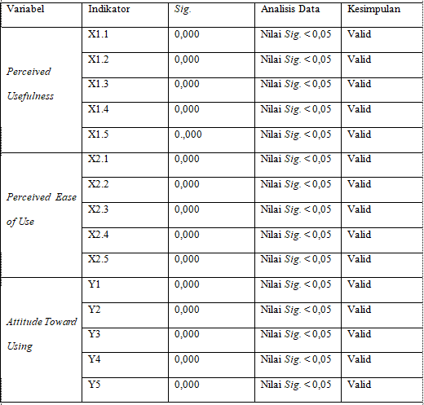
Sumber : Data Penelitian (2019)

Berdasarkan tabel 2. diatas yang merupakan hasil dari perhitungan uji validitas yang telah dilakukan, dimana hasil menunjukan bahwa seluruh item pertanyaan yang digunakan pada variabel X1 (Perceived Easy Of Use) (A), variabel X2 (Perceived Usefulness) (B), dan variabel Y (Attitud Toward Using) (C) adalah valid. Hasil menunjukn semua nilai r_{hitung} > r_{tabel} pada nilai signifikansi 5%. Sehingga dapat disimpulkan bahwa semua item dalam angket atau kuesioner pada penelitian ini bisa dikatakan valid.

Uji Reliabelitas
Uji reliabilitas digunakan untuk mengetahui reliabel atau tidaknya pernyataan didalam kuesioner, sehingga jawaban responden terhadap pernyataan tersebut menjadi konsistensi atau stabil. Pengujian reliabilitas dilakukan dengan melihat nilai Cronbach Alpha pada tabel reliability statistic yang sudah diolah menggunakan SPSS versi 22. Hasil pengujian reliabilitas dapat dilihat pada tabel dibawah:

Tabel 3. Hasil Uji Reliabilitas Angket
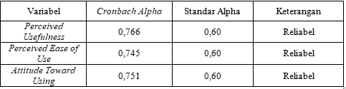Sumber : Data Penelitian (2019)
Berdasarkan tabel 3. tersebut diketahui dari hasil tabel diatas dinyatakan bahwa nilai Cronbach Alpha > 0,60 dan dapat disimpulkan semua variabel dalam penelitian adalah reliabel.

Uji Asumsi Klasik
Uji Normalitas
Uji normalitas pada model regresi digunakan untuk menguji apakah nilai residual yang dihasilkan dari regresi berdistribusi secara normal atau tidak. Model regresi yang baik adalah yang memiliki nilai residual yang terdistribusi secara normal dengan uji One Sample Kolomogrov-smirnovattitude toward using berdistribusi normal.

Tabel 4. Hasil Uji Normalitas
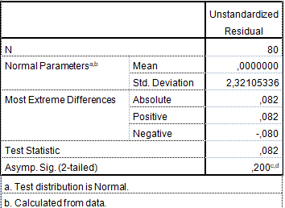
Berdasarkan hasil uji normalitas residual diatas diketahui nilai signifikansi 0,200 lebih besar dari 0,05 maka dapat disimpulkan bahwa nilai residual berdistribusi normal.

Uji Multikolinieritas
Uji multikolineritas dilakukan untuk mengetahui ada tidaknya variabel bebas yang memiliki kemiripan dengan variabel bebas dan lain dalam satu model dan untuk menghindari kebiasan dalam proses pengambilan keputusan mengenai pengaruh persial masing-masing variabel indepeden terhadap variabel dependen. Uji multikolinearitas dilakukan dengan melihat nilai tolerance > 0,10 atau VIF < 10 dapat disimpulkan bahwa tidak terjadi multikolinearitas. Hasil uji multikolineritas pada penelitian ini dapat dilihat pada tabel 5. dibawah ini.

Tabel 5. Hasil Uji Multikolinieritas
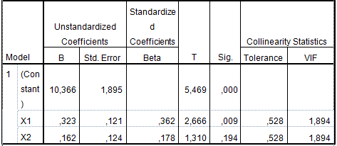
Sumber : Data Penelitian (2019)

Berdasarkan Tabel 5 diatas, dapat dilihat nilai tolerance dari variabel perceived usefulness (X₁) sebesar 0,528 dan VIF sebesar 1,894, kemudian variabel perceived ease of use (X₂) memiliki nilai tolerance sebesar 0, 528 dan VIF sebesar 1,894. Kedua variabel bebas tersebut memiliki nilai tolerance lebih tinggi dari 0,10 (tolerance > 0,10) dan memiliki nilai VIF lebih kecil dari 10,0 (VIF < 10,0), artinya tidak ada korelasi yang sangat kuat dan tidak terjadi multikolineritas pada kedua variabel bebas.
tidak ada korelasi yang sangat kuat dan tidak terjadi multikolineritas pada kedua variabel bebas.

Uji Heteroskedastisitas
Heteroskedastisitas dilakukan untuk mengetahui apakah dalam sebuah regresi terjadi ketidaksamaan vrians dari residual suatu pengamatan ke pengamatan yang lain. Situasi heteroskedastisitas akan menyebabkan penaksiran koefisien-koefisien regresi tidak efisien dan hasil taksirannya dapat menjadi kurang atau melebihi yang semestinya.

Gambar1. Grafik Uji Heteroskedastisitas
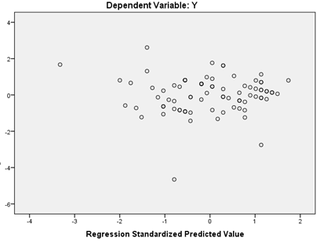
Sumber : Data Penelitian (2019)

Berdasarkan Gambar 1 diatas, pola gambar scatterplot diatas menjelaskan bahwa titik-titik data menyebar diatas dan dibawah angka 0 pada sumbu Y, tititk-titik data tidak mengumpul hanya diatas atau dibawah saja, penyebaran titik-titik data tidak berpola. Sehingga dapat disimpulkan bahwa tidak terjadi heteroskedastisitas.

Uji Hipotesis
Uji t
Uji t bertujuan untuk mengetahui ada atau tidaknya pengaruh parsial (sendiri) yang diberikan variabel bebas (X) terhadap variabel terikat (Y). Dasar pengambilan keputusan pada uji t sebagai berikut:
- Jika nilai sig < 0,05, atau t hitung > t tabel maka terdapat pengaruh variabel (X) terhadap variabel (Y).
- Jika nilai sig > 0,05, atau t hitung < t tabel maka tidak terdapat pengaruh variabel (X) terhadap variabel Y.

Tabel 7. Hasil Uji t Hipotesis
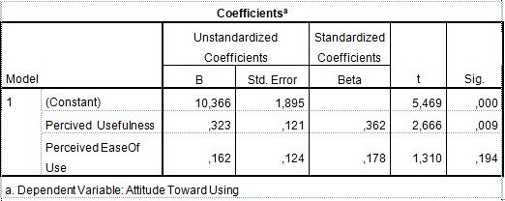
Sumber : Data Penelitian (2019)

Hasil Tabel 7 diatas dapat dijelaskan sebagai berikut :
- Uji hipotesis perceivedbusefulness (X₁) terhadap penggunaan attitude toward usingg (Y) dengan membandingkan nilai Sig dengan 0,05
Adapun yang menjadi dasar pengambilan keputusan dalam analisis regresi dengan melihat nilai signifikansi (sig.). Hasil output SPSS adalah:
- Jika nilai signifikansi (sig.) lebih kecil < dari probabilitas 0,05 mengandung arti bahwa ada pengaruh perceived usefulness (X1) terhadap attitude toward using(Y).
- Sebaliknya, jika nilai signifikansi (sig.) lebih besar > dari probabilitas 0,05 mengandung arti bahwa tidak ada pengaruh perceived usefulness (X₁) terhadap attitude toward using (Y).

Berdasarkan dari tabel 7. diketahui nilai sig untuk perceived usefuless(X₁) terhadap attitude toward using (Y) sebesar 0,000 < probabilitas 0,05 maka, dapat disimpulkan H_{o} ditolak dan H_{a} diterima yang mengandung arti ada pengaruh perceived usefulness (X₁) terhadap attitude toward using (Y).

- Uji Hipotesis perceived usefulness (X₁) terhadap attitude toward using (Y) Membandingkan nilai t hitung dengan t tabel
Pengujian hipotesis ini sering juga di sebut dengan uji t, dimana pengambilan keputusan dalam uji t adalah sebagai berikut :
- Jika nilai t hitung lebih besar > dari t tabel maka ada pengaruh peningkatan soft skill (X₁) terhadap penggunaan smartphone (Y).
- Sebaliknya, jika nilai t hitung lebih kecil < dari t tabel maka tidak ada pengaruh
peningkatan perceived usefulness (X1) terhadap attitude toward using (Y).
Berdasarkan dari tabel 7. diatas diketahui nilai t hitung sebesar 13,136. Karena nilai t hitung sudah di temukan, maka langkah selanjutnya kita akan mencari nilai t tabel. Adapun rumus dalam mencari t tabel adalah sebagai berikut:
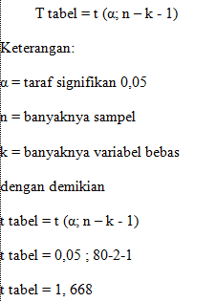
karena nilai t hitung sebesar 2,666 lebih besar dari > 1,668 sehingga dapat disimpulkan bahwa H_{o} ditolak dan H_{a} diterima yang bearti ada pengaruh perceived usefulness (X₁) terhadap attitude ease of use(Y) pada siswa SMA Negeri 1 Subi.

- Uji Hipotesis percieved ease of use (X₂) terhadap Penggunaan attitude toward using (Y) Membandingkan nilai Sig dengan 0,05

Adapun yang menjadi dasar pengambilan keputusan dalam analisis regresi dengan melihat nilai signifikansi (sig.). Hasil output SPSS adalah:
- Jika nilai signifikansi (sig.) lebih kecil < dari probabilitas 0,05 mengandung arti bahwa ada pengaruh perceived ease of use (X₂) terhadap atitude toward using (Y).
- Sebaliknya, jika nilai signifikansi (sig.) lebih besar > dari probabilitas 0,05 mengandung arti bahwa tidak ada pengaruh perceived ease of use (X₂) terhadap atitude toward using (Y).

- Berdasarkan dari tabel IV.28. diketahui nilai sig untuk pengaruh perceived ease of use (X₂) terhadap atitude toward using (Y).
(Y) sebesar 0,080 > probabilitas 0,05 maka, dapat disimpulkan H_{o} diterima dan Ha ditolak yang mengandung arti tidak ada pengaruh perceived ease of use (X₂) terhadap penggunaan smartphone (Y).

- Uji Hipotesis perceived ease of use (X₂) terhadap attitude toward using(Y) Membandingkan nilai t_{hitung} dengan t_{tabel}

Pengujian hipotesis ini sering juga di sebut dengan uji t, dimana pengambilan keputusan dalam uji t adalah sebagai berikut :
- Jika nilai t_{hitung} lebih besar > dari t_{tabel} maka ada pengaruh perceived ease of use (X₂) terhadap attitude toward using(Y)
- Sebaliknya, jika nilai t_{hitung} lebih kecil < dari t_{tabel} maka tidak ada perceived ease of use (X₂) attitude toward using(Y).

Berdasarkan dari tabel IV.28. diatas diketahui nilai t_{hitung} sebesar 1,310. Karena nilai t_{hitung} sudah di temukan, maka langkah selanjutnya kita akan mencari nilai t_{tabel}. Adapun dalam mencari t tabel adalah sebagai berikut:
karena nilai t_{hitung} sebesar 1,310lebih kecil dari < 1,668 sehingga dapat disimpulkan bahwa H_{o} diterima dan H_{a} ditolak yang bearti tidak ada pengaruh perceived ease of use (X₂) terhadap attitude toward using(Y).pada siswa SMA Negeri 1 Subi.

Uji f
Uji f bertujuan untuk mengetahui ada atau tidaknya pengaruh simultan (bersama-sama) yang diberikan variabel bebas (X) terhadap variabel terikat (Y). Dasar pengambilan keputusan pada uji f sebagai berikut:
- Jika nilai sig < 0,05, atau f_{hitung} > f_{tabel} maka terdapat pengaruh variabel (X) terhadap variabel (Y).
- Jika nilai sig > 0,05, atau f_{hitung} < f_{tabel} maka tidak terdapat pengaruh variabel (X) terhadap variabel (Y).

Tabel 8. Hasil Hipotesis Uji f
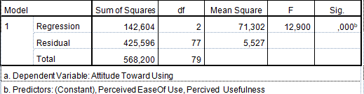
Sumber : Data Penelitian (2019)

- Uji Hipotesis membandingkan nilai Sig dengan 0,05
Adapun yang menjadi dasar pengambilan keputusan dalam analisis regresi dengan melihat nilai signifikansi (sig.). Hasil output SPSS adalah:
- Jika nilai signifikansi (sig.) lebih kecil < dari probabilitas 0,05 mengandung arti bahwa ada pengaruh perceived usefulness (X₁) dan perceived ease of use (X₂) terhadap attitude toward using (Y).
- Sebaliknya, jika nilai signifikansi (sig.) lebih besar > dari probabilitas 0,05 mengandung arti bahwa tidak ada pengaruh perceived usefulness (X₁) dan perceived ease of use (X₂) terhadap attitude toward using (Y).

Berdasarkan dari tabel IV.29 diketahui nilai sig perceived usefulness (X₁) dan perceived ease of use (X₂) terhadap Y sebesar 0,000 < probabilitas 0,05 maka, dapat disimpulkan H_{o} ditolak dan H_{a} diterima yang mengandung arti secara simultan (bersama-sama) ada pengaruh perceived usefulness (X₁) dan perceived ease of use (X₂) terhadap attitude toward using (Y) pada siswa SMA Negeri 1 Subi.

- Uji hipotesis membandingkan nilai f hitung f tabel
Pengujian hipotesis ini sering juga di sebut dengan uji f, dimana pengambilan keputusan dalam uji f adalah sebagai berikut :
- Jika nilai f _{hitung} lebih besar > dari f _{tabel} maka ada pengaruh perceived usefulness(X₁) dan perceived ease of use (X₂) terhadap attitude toward using (Y).
- Sebaliknya, jika nilai f _{hitung} lebih kecil < dari f _{tabel} maka tidak ada pengaruh perceived usefulness (X₁) dan perceived ease of use (X₂) terhadap attitude toward using (Y).

Berdasarkan dari tabel 7. diatas diketahui nilai f _{hitung} sebesar 12,900. Karena nilai f _{hitung} sudah di temukan, maka langkah selanjutnya kita akan mencari nilai f _{tabel}. Adapun rumus dalam mencari f _{tabel} adalah sebagai berikut:
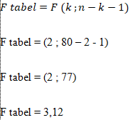
karena nilai f _{hitung} sebesar 12,900 lebih besar dari > 3,12 sehingga dapat disimpulkan bahwa H_{o} ditolak dan H_{a} diterima yang bearti secara simultan (bersama-sama) ada pengaruh perceived usefulness (X₁) dan perceived ease of use (X₂) terhadap attitude toward using (Y) pada siswa SMA Negeri 1 Subi.

Uji Rsquare
Uji R_{square} dilakukan untuk mengetahui besar hubungan antara variabel bebas X₁ dan X₂ terhadap variabel terikat Y, dan besar pengaruh dari variabel lain dari luar model. Hasil dari uji R_{square} pada penelitian ini dapat dilihat pada tabel dibawah ini:
Tabel 8
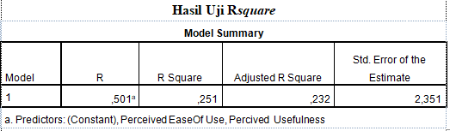

Berdasarkan tabel 8 diatas dapat dilihat nilai R_{square} sebesar 0,251, artinya terdapat pengaruh Perceived Usefulness (X₁) dan Perceived Ease of Use (X₂) secara simultan terhadap Attitude Toward Using (Y) sebesar 0,251 atau dalam persentase sebesar 0,251 x 100 = 25,1%. Dan sisanya dipengaruhi oleh variabel lain yang berasal dari luar model penelitian sebesar 1 – 0,251 = 0,749 atau dalam persentase sebesar 0,749x 100 = 74,9%. Dapat disimpulkan bahwa kemampuan variabel bebas dalam menjelaskan variabel terhitung kecil

Path Analysis

Tabel 9
Korelasi keofisien
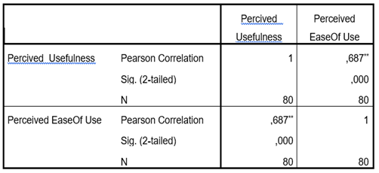
Nilai R_{square} didapat dari hasil Uji R_{square}, yaitu sebesar 0,251. Nilai ε merupakan nilai pengaruh dari variabel lain dari luar model yang didapat dari Uji R_{square,} yaitu sebesar 0,749. Nilai P_{yx1} dan P_{yx2} merupakan nilai pengaruh masing-masing variabel bebas terhadap variabel terikat yang didapat dari nilai Beta pada hasil Uji t, yaitu P_{yx1}= 0,362 dan P_{yx2}= 0,178. Nilai r_{x1x2} merupakan nilai koefisien korelasi masing-masing variabel bebas yaitu sebesar r_{x1x2} = 0,687 yang didapat dari tabel koefisien korelasi.
Maka didapat diagram jalur hubungan kausal empiris Perceived Usefulness (X₁) dan Perceived Ease of Use (X₂) terhadap Attitude Toward Using (Y) sebagai berikut:
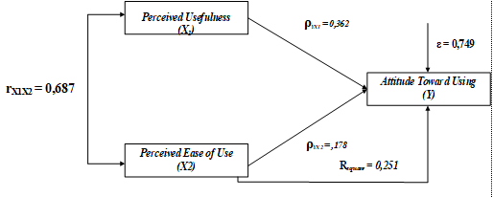
Gambar 1 Diagram Jalur Hubungan Kausal Empiris Variabel X₁ dan X₂

Persamaan struktural untuk diagram jalur sebagai berikut:
Y = P_{YX1} X₁ + P_{YX2} X₂ + P_{y} ε
Y = 0,362 X₁ + 0,178 X₂ + 0,251 ε

Maka hasil analisis jalurnya adalah:
- Kontribusi Perceived Usefulness (X₁) yang secara langsung mempengaruhi Attitude Toward Using (Y) sebesar 0,362² = 0,131 atau 13,1%.
- Kontribusi Perceived Ease of Use (X₂) yang secara langsung mempengaruhi Attitude Toward Using (Y) sebesar 0,178² = 0,031 atau 3,1%.

Kesimpulan

Hasil pengujian atas model yang diajukan menunjukkan hasil yang baik. Berdasarkan penelitian yang telah dilakukan pada siswa-siswi pengguna sistem Ujian Nasional Berbasis Komputer (UNBK) di SMA Negeri 1 Subi maka dapat ditarik kesimpulan sebagai berikut:

  - Persepsi Kemanfaatan (Perceived Usefulness) berpengaruh terhadap Sikap Pengguna (Attitude Toward Using) yang ditunjukkan dengan variabel Perceived Usefulness berpengaruh signifikan positif terhadap variabel Attitude Toward Using, dikarenakan memiliki nilai signifikan 0,000 dan tingkat hubungan 0,131 atau 13,1%.

  - Persepsi Kemudahan Pengguna (Perceived Ease of Use) tidak berpengaruh terhadap Sikap Pengguna (Attitude Toward Using) yang ditunjukkan dengan variabel Perceived Ease of Use berpengaruh signifikan negatif terhadap variabel Attitude Toward Using, dikarenakan memiliki nilai signifikan 0,000 dan tingkat hubungan 0,031 atau 3,1%.

  - Semua variabel Persepsi Kemanfaatan (Perceived Usefulness) dan Persepsi Kemudahan Pengguna (Perceived Ease of Use) berpengaruh terhadap Sikap Pengguna (Attitude Toward Using) dikarenakan memiliki nilai signifikan 0,000 dan tingkat hubungan R²_{Square} = 0,251 atau 25,1%.

Referensi

Dewanti, T. C., Widada., & Triyono. (2016). Hubungan Keterampilan Sosial Dan Penggunaan Gadget Smartphone Dengan PrestasiI Belajar Siswa SMA Negeri 9 Malang, Jurnal Kajian Bimbingan dan Konseling, 1(3), 126–131.

Paolini, A. C. (2015). Peran Konselor Sekolah Dalam Memfasilitasi Pengembangan Soft Skill Siswa: Antribut Intrapersonal dan Interpersonal Untuk Meningkatkan Kesiapan Karir. Jurnal Global Ilmu Sosial-Manusia, 15(10), 1-10.

Putri, A., Syafrialdi, Y., & Mustakim. (2017). Analisa Pengaruh Temperatur Terhadap Titik Embun , Jarak Pandang , Kecepatan Angin , dan Curah Hujan Metode Regresi Linier Berganda, 18–19.

Ramlall, S., & Ramlall, D. (2014). Nilai Soft Skill Dalam Profesi Akuntansi: Perspektif Siswa Akuntansi Saat ini. Kemajuan Dalam Penelitian, 2(11), 645-654

Suprihatin, T. (2017). Prestasi akademik ditinjau dari model bimbingan akademik, 321–330.
Nurjaman,Sumarwan,, U., & Kirbandoko. (2015). Prilaku Dunia Usaha dalam Melakukan Adopsi Inovasi Pertanian. Jurnal Bisnis dan Manajemen , XVI, No.1(1412-3681)

Pratama, A. M. (2018). Pendaftaran CPNS Sulit Diakses, Ini Penjelasan BKN. Retrieved April 21, 2019, from www.kompas.com website: https://ekonomi.kompas.com/read/2018/09/26/173100326/pendaftaran-cpns-sulit-diakses-ini-penjelasan-bkn.

Sugiyono. (2017). Metode Penelitian Kualitatif: Untuk penelitian yang bersifat: eksploratif, enterpretif, interaktif, dan konstruktif. Bandung: Alfabeta.

.

